 | РОССИЙСКИЙ ФУТБОЛЬНЫЙ СОЮЗ  МАОО СФФ «Центр» | 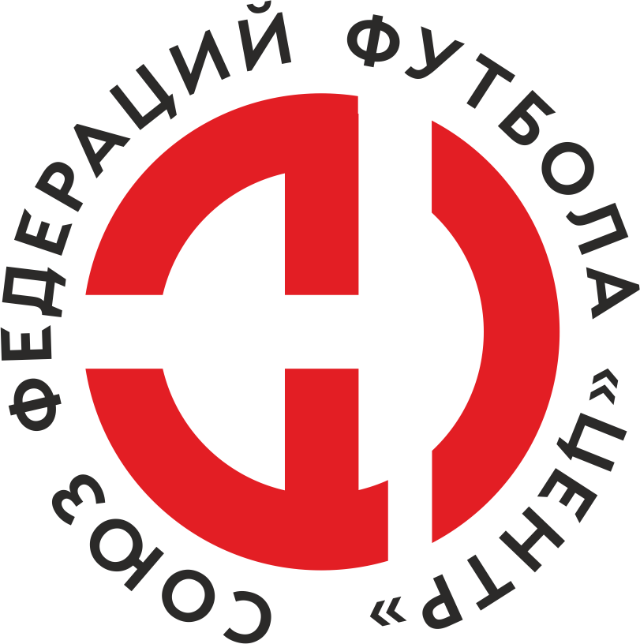
ПРОТОКОЛ № _____
Первенство России по футболу среди команд III дивизиона, зона «Центр»
_____ финала Кубка России по футболу среди команд III дивизиона, зона «Центр»

Стадион «Десна» (Брянск) | Дата: | 16 октября 2022

Динамо-Брянск-М (Брянск) |  |  |  |  | Локомотив (Лиски)
команда хозяев |  |  |  |  | команда гостей
Начало: | 12:00 | Освещение: | естественное |  | Количество зрителей: | 100

Результат: | 2:4 | в пользу | Локомотив (Лиски)

1 тайм: | 1:2 | в пользу | в пользу Локомотив (Лиски)

Доп. Вр. в пользу Серия 11-метровых в пользу

Судья: | Поляничко Павел (Смоленск) | кат. | 1 кат.

1 помощник: | Полуэктов Ярослав (Белгород) | кат. | 1 кат.

2 помощник: | Сергеев Кирилл (Шебекино) | кат. | 2 кат.

Резервный судья: |  | Гавриленко Антон (Навля) | кат. | 2 кат.
Инспектор: | Присяжнюк Максим Александрович (Брянск)
Делегат:

Счет | Имя, фамилия | Команда | Минута, на которой забит мяч
 |  |  | С игры | С 11 метров | Автогол
1:0 | Егор Мамонов | Динамо-Брянск-М (Брянск) | 9
1:1 | Денис Ржевский | Локомотив (Лиски) | 25
1:2 | Артем Лукша | Локомотив (Лиски) | 45
1:3 | Артём Стручков | Локомотив (Лиски) | 54
1:4 | Илья Корольков | Локомотив (Лиски) | 60
2:4 | Иван.В. Новиков | Динамо-Брянск-М (Брянск) | 78

Подпись судьи : _____________________ /_________________________ /
Предупреждения
Мин | Имя, фамилия | Команда | Основание
2 | Сергей Васильев | Локомотив (Лиски) | срыв перспективной атаки

Удаления

Мин | Имя, фамилия | Команда | Основание

Представитель принимающей команды: ______________________ / _____________________

Представитель команды гостей: _____________________ / _________________________

Замечания по проведению игры ______________________________________________________________________________________________________________________________________________________________________________________________________________________________________________________________________________________________________________________________________________________________________________________________________________________________________________________________________________________________________________________________
Травматические случаи (минута, команда, фамилия, имя, номер, характер повреждения, причины, предварительный диагноз, оказанная помощь): _________________________________________________________________________________________________________________________________________________________________________________________________________________________________________________________________________________________________________________________________________________________________________________________________________________________________________
Подпись судьи: _____________________ / _________________________
РОССИЙСКИЙ ФУТБОЛЬНЫЙ СОЮЗ
МАОО СФФ «Центр»

Приложение к протоколу № |  |  |  |  |  | Дата: | 16 октября 2022
Команда: |  | Динамо-Брянск-М (Брянск)

Игроки основного состава |  | Цвет футболок: Белые Цвет гетр: Белые
НЛ – нелюбитель  НЛОВ – нелюбитель,  ограничение возраста |  | Номер игрока | Заполняется печатными буквами
 |  |  | Имя, фамилия
 | НЛОВ | 1 | Кирилл Ноздрин
 | НЛОВ | 2 | Максим Кулешов
 |  | 2 | Матвей Зимонин
 |  | 15 | Иван.В. Новиков
 | НЛОВ | 13 | Даниил Фомичев
 |  | 8 | Иван Макеев (к)
 |  | 4 | Алексей Берлиян
 | НЛ | 11 | Денис Соболев
 | НЛ | 9 | Андрей Ефимчук
 | НЛОВ | 10 | Артем Медведев
 |  | 7 | Егор Мамонов
Запасные игроки
 |  | 16 | Александр Гришаев
 |  | 5 | Егор Маликов
 |  | 19 | Павел Лайков
 |  | 32 | Максим Чемис
 |  | 22 | Антон Кисленков
 |  | 14 | Илья Васин
 |  | 17 | Ян Митт
Тренерский состав и персонал |  | Фамилия, имя, отчество |  | Должность
 |  | 1 | Дмитрий Вячеславович Дурнев | Тренер вратарей
 |  | 2 | Леонид Васильевич Гончаров | Администратор
 |  | 3
 |  | 4
 |  | 5
 |  | 6
 |  | 7

Представитель команды: ______ __________________ подпись: ___________________
(Фамилия, И.О.)
Замена |  | Вместо |  |  | Вышел |  |  |  | Мин |  | Судья: _________________________
1 |  | Даниил Фомичев |  |  | Антон Кисленков |  |  |  | 46
2 |  | Артем Медведев |  |  | Павел Лайков |  |  |  | 46 |  | Подпись Судьи: _________________
3 |  | Егор Мамонов |  |  | Максим Чемис |  |  |  | 60
4 |  | Алексей Берлиян |  |  | Ян Митт |  |  |  | 80
5 |  | Иван.В. Новиков |  |  | Егор Маликов |  |  |  | 80
6 |  | Иван Макеев |  |  | Илья Васин |  |  |  | 88
7
РОССИЙСКИЙ ФУТБОЛЬНЫЙ СОЮЗ
МАОО СФФ «Центр»

Приложение к протоколу № |  |  |  |  |  |  |  | Дата: |  | 16 октября 2022
Команда: |  |  | Локомотив (Лиски)

Игроки основного состава |  | Цвет футболок: Зелёные Цвет гетр: Зелёные
НЛ – нелюбитель  НЛОВ – нелюбитель,  ограничение возраста |  | Номер игрока | Заполняется печатными буквами
 |  |  | Имя, фамилия
 |  | 43 | Илья Одиноков
 |  | 77 | Данил Свиридов
 |  | 3 | Сергей Васильев
 |  | 17 | Артём Стручков
 |  | 66 | Леонид Фурцев
 |  | 12 | Денис Ржевский
 |  | 19 | Кирилл Колесников
 |  | 20 | Артем Лукша
 |  | 14 | Сергей Гаврилов (к)
 |  | 11 | Андрей Гарманов
 |  | 10 | Дмитрий Котов
Запасные игроки
 |  | 33 | Александр Пономарев
 |  | 8 | Александр Нартов
 |  | 21 | Иван Борсяков
 |  | 7 | Илья Корольков
 |  | 6 | Захар Шурупов
 |  | 2 | Сергей Хмелевской
Тренерский состав и персонал |  | Фамилия, имя, отчество |  | Должность
 |  | 1 | Артем Владимирович Стручков | Главный тренер
 |  | 2 | Юрий Иванович Рыбников | Начальник команды
 |  | 3 | Юрий Николаевич Насонов | Администратор
 |  | 4
 |  | 5
 |  | 6
 |  | 7

Представитель команды: _________ _____________ __ подпись: ______________________
(Фамилия, И.О.)
Замена |  | Вместо |  | Вышел | Мин | Судья : ______________________
1 |  | Артем Лукша |  | Захар Шурупов | 46
2 |  | Денис Ржевский |  | Захар Шурупов | 46 | Подпись Судьи : ______________
3 |  | Андрей Гарманов |  | Иван Борсяков | 53
4 |  | Сергей Гаврилов |  | Александр Нартов | 57
5 |  | Илья Одиноков |  | Александр Пономарев | 62
6
7
РОССИЙСКИЙ ФУТБОЛЬНЫЙ СОЮЗ
МАОО СФФ «Центр»

Лист травматических случаев

Первенство России по футболу среди футбольных команд III дивизиона, зона «Центр»
_____ финала Кубка России по футболу среди футбольных команд III дивизиона, зона «Центр»

Приложение к протоколу № |  |  | Дата: | 16 октября 2022

Динамо-Брянск-М (Брянск) |  | Локомотив (Лиски)
команда хозяев |  | команда гостей

Травматические случаи (минута, команда, фамилия, имя, номер, характер повреждения, причины, предварительный диагноз, оказанная помощь)
_______________________________________________________________________________________________________________________________________________________________________________________________________________________________________________________________________________________________________________________________________________________________________________________________________________________________________________________________________________________________________________________________________________________________________________________________________________________________________________________________________________________________________________________________________________________________________________________________________________________________________________________________________________________________________________________________________________________________________________________________________________________________________________________________________________________________________________________________________________________________________________________________________________________________________________________________________________________________________________________________________________________________________________________________________________________________________________________________________________________________________________

Подпись судьи : _________________________ /________________________/

